Панчук Валентина Викторовна,
учитель высшей категории,
МБОУ СОШ № 7,
г. Сургута ХМАО-Югра,
Тюменской области.
«Физика и сказки К.И.Чуковского»
Интересной и полезной является такая форма самостоятельной работы учащегося как составление сюжетных задач и использование их на разных типах уроков: на уроке закрепления изученного материала, на уроке применения знаний и умений, на уроке обобщения. Человек только тогда хорошо разберется в проблеме, когда он сам научится ее ставить. И пусть ребенок лишь изменит «словесную оболочку» задачи, все равно можно смело говорить, что он осознал эту задачу, и что он обязательно решит ее и ей подобную.
Систематическое самостоятельное составление задач учащимися значительно облегчает систематизацию знаний, применение их для объяснения новых фактов и выполнения практических работ.
Считаю, что целесообразным будет использование задач на основе тех сюжетов, которые знакомы каждому школьнику. Таковыми являются задачи, составленные по сюжетам детских произведений. Это могут быть сказки, мультфильмы, стихи, пословицы, поговорки, отрывки из известных рассказов, повестей, поэм и прочих произведений.
Замечательному писателю Корнею Чуковскому исполнилось 130 лет (1882-1969). Чуковский был большим мистификатором. Он выдумал себе фамилию и имя (настоящие - Николай Корнейчуков), а свой день рождения отмечал не 1 апреля, а 31 марта. Но в одном писатель был по-настоящему откровенен - в искренней любви к детям. Автор "Мойдодыра", "Краденого солнца", "Путаницы", "Мухи-Цокотухи" давно ушел из жизни, но остался в памяти все новых и новых поколений читателей как замечательный сказочник, мастер литературы.
Пользуясь методическими рекомендациями по составлению сюжетных задач, я и мои верные помощники, учащиеся 8 – 9 классов составили собственные сюжетные задачи на основе детских сказок К.И.Чуковского.
Сюжетные задачи расширяют представления школьников о применении законов физики в окружающем мире, формируют познавательный интерес.
Привожу несколько текстов задач с решениями.
«Физика и сказки К.И.Чуковского»
МБОУ СОШ № 7 г.Сургут, Тюменская обл.
Учитель физики Панчук Валентина Викторовна
Задача: «Комар спаситель».
Муха – Цокотуха в беде! Её поймал злой паук! Все её гости разбежались! Спасти Муху может только смелый и отважный Комар. Он уже мчится на помощь Мухе со скоростью 3,2 км /ч, ему осталось пролететь 84 м. Успеет ли Комар спасти Муху, если уже через 102 секунды ее съест Паук?
Дано: Решение:
S=90 м Используем формулу пути при равномерном движении
υ=3,2 км /ч = 0,9 м/с S= υ· t, найдем t,
t₁ = 102 с t = S / υ , подставим значения и вычислим время
t- ? t = 90 м / 0,9 м/с = 100с
Ответ: Во! Молодец! Успел! t < t₁
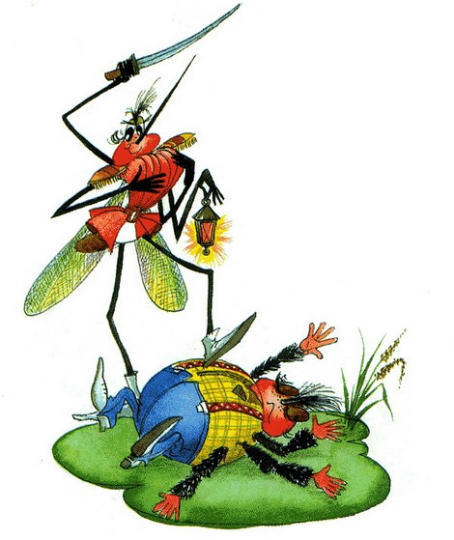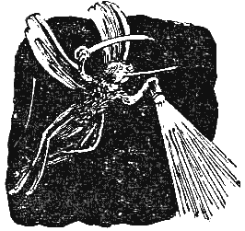
Вдруг откуда-то летит
Маленький Комарик,
И в руке его горит
Маленький фонарик.
Задача: «Комар и фонарь»
Комарик умный был пацан, фонарик захватил,
Себе дорогу осветил и Муху вмиг освободил.
В фонарике том лампочка была на 0,26 ампер,
И батарейка там имелась, так на 4,5 вольт.
Найдите поскорее работу тока в лампочке и мощность,
До дому Мухи он летел всего лишь 100 секунд.
Дано: решение:
I = 0,26 А Работа электрического тока вычисляем по формуле:
U = 4,5 В А = I U t, подставим значения, получим
t = 100 c А = 0,26 А 4,5 В 100 c = 117 Дж;
А - ? Мощность электрического тока вычисляем по формуле
Р - ? Р = I U, подставим значения и получим:
Р = 0,26 А 4,5 В = 1,17 Вт
Ответ: А = 117 Дж; Р = 1,17 Вт .
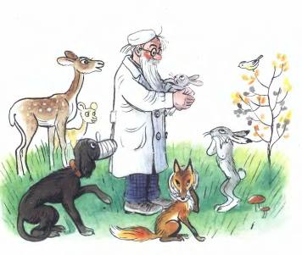
И пришла к Айболиту лиса:
«Ой, меня укусила оса!»
Задача: «Лиса и оса»
С какой силой оса вонзает свое жало в нос лисы, если площадь острия жала 0,000000000003 см², а производимое им давление составляет 3×10¹⁰ Па?
Дано: Решение:
Р = 3×10¹⁰ Па Чтобы определить силу давления, нужно знать
S = 0,000000000003 см² = давления твердого тела на поверхность, площадью S,
=0,0000000000000003м² р = F/ S, отсюда следует, что
F - ? F = р× S
F = 3×10¹⁰ Па × 0,0000000000000003м² = 0,000009 Н=
= 9 мкН
Ответ: сила давления, с которой оса вонзает свое жало
в нос лисы F = 0,000009 Н = 9 мкН

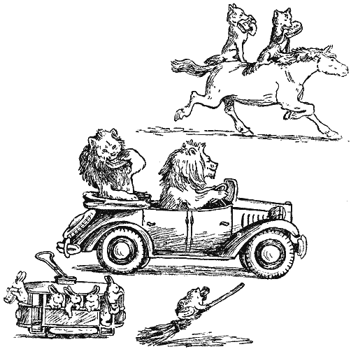

Волки на кобыле. Жаба на метле...
Львы в автомобиле. Едут и смеются,
Зайчики Пряники жуют.
В трамвайчике.
Задача: «Львы в автомобиле».
Автомобиль, в котором едут львы из сказки Чуковского, имея скорость 54 км/ч, начинает тормозить, потому что жаба на своей метле нарушила правила дорожного движения. Определите время торможения и тормозной путь, если коэффициент трения µ= 0,1.
Дано: | СИ: | Решение:
υ₀ = 54 км/ч  υ = 0  µ = 0,1  g = 10 м/с² | 15м/с | На автомобиль действует сила трения, направленная против его движения, сила тяжести и сила реакции опоры, направленные по вертикальной прямой.  Свяжем инерциальную систему отсчета XOY с Землей.
t -?
s- ?
Начало отсчета координаты совместим с точкой, в которой автомобиль начал торможение, начало отсчета времени — с моментом начала торможения.
Пользуясь вторым законом Ньютона, можно записать в векторной форме:
F_{тяж} + N + F_{тр} = ma.
Запишем это уравнение в проекциях на оси координат, учитывая, что:

(F_{тяж})_{x} = 0, (F_{тяж})_{y} = F_{тяж} = mg;
N_{x}= 0, N_{y} = N;
(F_{тр})_{x} = –F_{тр}, (F_{тр})_{y} = 0;
a_{x} = –a, a_{y} = 0.
Получим:
ось OX: –F_{тр} = –ma, или F_{тр} = ma.
ось OY: N – mg = 0, или N = mg.
Из последнего выражения видно, что поскольку в вертикальной плоскости автомобиль не движется, то сила тяжести и сила реакции опоры компенсируют друг друга.
Ускорение автомобиля определяется по формуле: a = υ – υ_{0 /} t . В проекциях на ось OX можно записать:
–a = –, или a = , поскольку υ= 0.
Сила трения: F_{тр} = µN = µmg.
В формулу F_{тр} = ma подставим выражения для F_{тр} и a, получим
µmg = mа, а = µg
Откуда t = υ_{0/} µg ; получим t = 15 м/с ÷ 0,1× 10 м/с²
t = 15 с.
Таким образом, время торможения зависит от скорости, с которой едет автомобиль, и от коэффициента трения.
Путь, который автомобиль проходит до остановки, — тормозной путь — равен проекции на ось OX его перемещения и вычисляется по формуле:
s_{x} = υ₀ t - 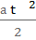
s_{x} , или s
Ускорение a = µg. Подставим его в формулу пути и получим:
s_{x} = υ₀ t - 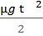
s_{x} = 15× 15 - 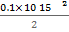 = 225 -112,5 =112.5 м
s = 112,5 м.
Тормозной путь прямо пропорционален квадрату скорости, с которой едет автомобиль, и обратно пропорционален коэффициенту трения.
Ответ: t = 15 с; s = 112,5 м.
Следовательно, для полной остановки автомобиля нужны определенное время и тормозной путь. При этом значения этих величин тем больше, чем больше скорость автомобиля. В гололедицу при малом коэффициенте трения время и тормозной путь увеличиваются, поскольку уменьшается коэффициент трения; поэтому важно строго соблюдать ограничения скорости. Очень часто встречаются случаи, когда в движении участвуют несколько тел, связанных между собой. Примером такого движения может быть движение автомобиля при его буксировке вагонов поезда.

Задача: «Муха денежку нашла»
Зная массу денежки, найденной Мухой – Цокотухой , (1 копейка) 1,47 г, рассчитайте объем этой монетки, если плотность металла 8,93 г /см³ .
Дано: Решение:
m =1,47 г Чтобы определить объем монетки, применим формулу ρ = 8,93 г / см³ плотности тела ρ = m / V, найдем объем
V - ? V = m / ρ , подставим значения m и ρ,
V = 1,47 г / 8,93 г / см³ = 0,16 см³
Ответ : объем монеты составил 0,16 см³
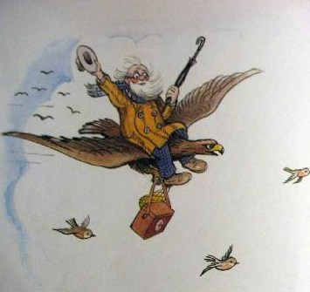
И сейчас же с высокой скалы
К Айболиту слетели орлы:
«Садись, Айболит, верхом,
Мы живо тебя довезём!»
Задача: «Помогите Айболиту»
И сел на орла Айболит
И летит, и летит, и летит,
И подумал тогда Айболит:
«А без перьев орёл полетит?»
Вопрос: Может ли летать ощипанная птица?
Ответ: Нет. В способности птицы летать действуют два аспекта. 1. Крылья птицы действуют как несущие плоскости. Воздух, обтекающий крыло, движется над крылом быстрее, чем под крылом. Следовательно, давление под крылом больше, чем над крылом, в результате чего возникает подъемная сила. И когда птица взмахивает крыльями, то толчок вперед возникает, не потому, что крыло отталкивает воздух назад, а вследствие того, что перья в воздухе вращаются подобно пропеллерам самолета. 2. Возможно, ощипанная птица могла бы парить, но лететь она не сможет, это точно. При парении птицы используют ветер, отклоняемый вверх какими-либо препятствиями: холмами, волнами моря. При полетах на большие расстояния птице выгодно «пристроиться» в поднимающихся струях теплого воздуха. Циркуляция в центре этих струй направлена вверх, а по краям вниз.
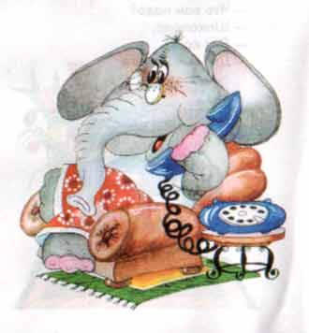
— Кто говорит?
— Слон.
— Откуда?
— От верблюда.
— Что вам надо?
— Шоколада.
— Для кого?
— Для сына моего.
— А много ли прислать?
— Да пудов этак пять…
Задача: «Слоненок –сластена»
Рассчитайте вес и объем шоколада, который надо прислать доктору Айболиту для Слоненка, если плотность шоколада 880 кг/м³ .
Дано: Решение:
m = 5 пуд = 5× 16,4 кг = 82 кг Используем формулу веса тела, что есть сила, ρ = 880 кг/м³ действующая на опору или подвес: Р = mg;
Р =? P =82кг × 9,8 Н/кг = 803,6 Н . Чтобы определить объем шоколада, воспользуемся
формулой плотности вещества
ρ = m/V ,
отсюда V = m/ ρ
V = 82кг/880 кг/м³ = 0,093 м³
Ответ: P = 160,72 Н, V = 0,093 м³
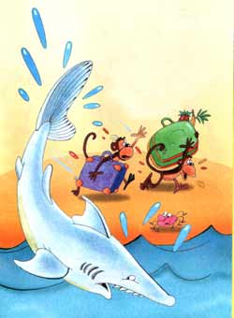
И акула
Увильнула,
Только хвостиком махнула.
Задача : «Спасайся кто может!»
Со страху акула рванула с крейсерской скоростью примерно 8 км/ч, ускоряясь до 19 км/ч, она через короткий промежуток времени уже была на глубине 2000 метров. С каким ускорением вильнула акула, и за какое время скрылась в пучине моря? Ответ дать в мин и час.
Дано: Решение:
$υ$ _{0х}= 8 км/ч = 2,2 м/с Эта задача на равноускоренное движение , чтобы
$υ$ _{х}=19 км/ч = 5,3 м/с определить ускорение при РУД, воспользуемся формулой
S = 2000 м 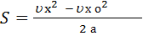 , отсюда следует, что ускорение равно
а-? 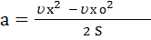, подставим значения и получим
t-? 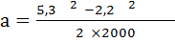 = 0,006 (м/с²),
зная ускорение и скорости движения найдем время
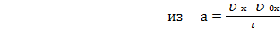 , следует 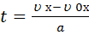
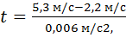 = 516 с = 8,6 мин = 0,14 час.
Ответ: а = 0,006 м/с² , t = 8.6 мин = 0,14 час.

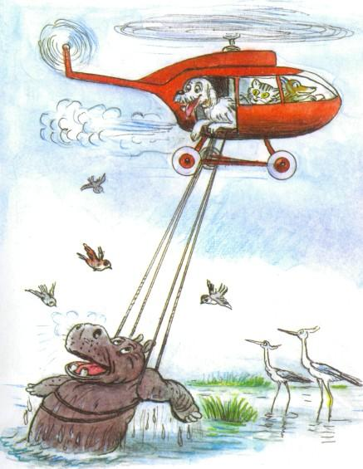
- Спасите!
- Кого?
- Бегемота!
Наш бегемот провалился в болото…
- Провалился в болото?!
- Да!
И ни туда, ни сюда!
О, если вы не придёте, -
Он утонет, утонет в болоте,
Умрёт, пропадёт
Бегемот!!!
- Ладно! Бегу! Бегу!
Если могу, помогу!
Ох, нелёгкая это работа –
Из болота тащить бегемота!

Задача: «Спасение бегемота»
…Спасите!
Кого?
Да, 3-х тонного бегемота!
Он провалился на 2 метра
в болото, а росточек его
метр пятьдесят сантиметров.
О, если вы не придёте, -
Он утонет, утонет в болоте.
- Ладно! Бегу! Бегу! …
Нелёгкая это работа –
Из болота тащить бегемота!
Подсчитайте же эту работу!
Дано: Решение:
m=3000кг Работа вычисляется по формуле A=F×S, где F = Р = m×g,
h₁=1,5м а путь S=h₁+h₂, следовательно A=m× g× (h₁+h₂) ,
h₂=2м подставим значения и получим:
g=9,8м/с² А=3000кг× 9,8м/с²× (1,5м+2м) = 102900 Дж
Найти: A Ответ: для спасения бегемота нужно совершить работу, равную
102900Дж. Действительно, нелёгкая это работа!
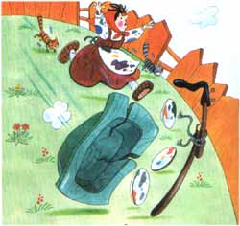
Скачет сито по полям,
А корыто по лугам.
За лопатою метла
Вдоль по улице пошла…
А за ними вдоль забора
Скачет бабушка Федора:
"Ой-ой-ой! Ой-ой-ой!
Воротитеся домой!"

Задача: «Федорино горе».
А посуда вперед и вперед по полям, по болотам идет со скоростью 4 км/ч в течение 2 часов. И видят: за ними из темного бора идет ковыляет Федора со скоростью 2 км/ч в течение 2 часов. Какое расстояние прошли посуда и Федора, на какое расстояние Федора отстала от посуды.
Дано: Решение:
υ_{посуды} = 4 км/ч Путь, пройденный посудой и Федорой, находится по формуле
t_{п} = 2 ч S_{п} = υ_{посуды ×} t_{п}
υ_{Федоры} = 2 км/ч S_{ф} = υ_{Федоры ×} t _{ф}
t _{ф}= 2 ч Расстояние, на которое Федора отстанет от посуды
ΔS = S_{п} - S_{ф}
S_{п} - ? Подставляю значения и вычисляю
S_{ф} - ? S_{п} = 4 км/ч ×2 ч = 8 км
ΔS - ? S_{ф} = 2 км/ч ×2 ч = 4 км
ΔS = 8 км - 4 км = 4 км
Ответ: S_{п} = 8 км , S_{ф} = 4 км , расстояние, на которое Федора
отстанет от посуды ΔS = 4 км
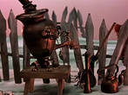
А на белой табуреточке
Да на вышитой салфеточке
Самовар стоит,
Словно жар горит,
И пыхтит, и на бабу поглядывает:
«Я Федорушку прощаю,
Сладким чаем угощаю.
Кушай, кушай, Федора Егоровна!»
Задача: «Пейте -пейте чаек Федора Егоровна»
Отмыла Федора свой латунный самовар, масса которого 5 кг, объемом 5 л. Да чайку решила испить! Сколько уголька надо взять Федоре, чтобы воду температурой 15 С вскипятить? ( q _{древесное топливо} =31×10⁶ Дж/кг, ρ_{латуни} = 8300 кг/м³ , с _{латуни =} 384 Дж/кг С, ρ_{воды} = 1000кг/м³ , с_{вода} = 4200 Дж/кг С).

Дано: Решение:
V = 5 л = 0,005 м³ Будем считать, что количество теплоты выделившееся
q _{древесное топливо} =31×10⁶ Дж/кг при сгорании топлива, идет на нагревание воды и
ρ_{латуни} = 8300 кг/м³ латунного самовара (используем закон сохранения
с _{латуни =} 384 Дж/кг С энергии) Q_{топл}. = Q _{воды} + Q_{лат.}
с_{вода} = 4200 Дж/кг С Q_{топл} = q _{древесное топливо ×} m_{топл.} ;
ρ_{воды} = 1000кг/м³ Q _{воды} = с_{воды} m _{воды} (t₂ –t₁ ), m _{воды} = ρ_{воды} V_{воды}
t₁ = 15 C Q_{лат.} = с _{латуни} m_{самовара} (t₂ –t₁ ), приравняем
t₂ = 100 C q _{древ. топл. ×} m_{топл.} = с_{воды} ρ_{воды} V (t₂ –t₁) +
m_{самовара} = 5 кг + с _{латуни} m_{самовара} (t₂ –t₁ ), выразим m_{топл.}
m_{топл.} - ?
m_{топл} 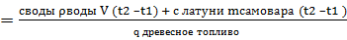, поставим значения
m_{топл.} = = 0,063 кг
Ответ: m_{топл} = 0,063 кг
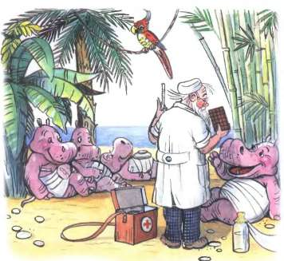
И бежит Айболит к бегемотикам,
И хлопает их по животикам,
И всем по порядку
Даёт шоколадку,
И ставит и ставит им градусники!
Задача: «Шоколад лечит печаль!»
Айболит отправил Слоненку картонный ящик с шоколадом, в нем содержит 50 плиток. Вес ящика оказался 54 Н. Определите массу одной плитки шоколада, если масса пустого ящика m = 0,4 кг.
Дано: Решение:
Р = 54 Н Чтобы определить массу одной плитки шоколада надо массу
N= 50 всего шоколада разделить на количество плиток.
m_{я} = 0,4 кг m₁ = m_{ш} / N
m₁ - ? Найдем массу всего шоколада из формулы веса шоколада
Р_{ш} = m_{ш}×g, где g = 9,8 Н/кг = 10 Н/кг,
m_{ш} = P_{ш} / g,
Вес шоколада Р_{ш} = Р – Р_{я} , где Р_{я} = m_{я} × g,
Р_{я} = 0,4 кг × 10 Н/кг = 4 Н
Р_{ш} = 54 Н – 4 Н = 50 Н,
m_{ш} = 50 Н/10 Н/кг = 5 кг
m₁ = 5 кг / 50 = 0,1 кг = 100 г
Ответ: масса одной плитки шоколада 100 г
БИБЛИОГРАФИЧЕСКИЙ СПИСОК
- Ланина, И. Я. Формирование познавательных интересов учащихся на уроках физики [Текст]: кн. для учителя / И. Я. Ланина. – М.: Просвещение, 1985. – 128 с.
- Лукашик, В. И. Сборник задач по физике для 7-9 классов общеобразовательных учреждений / В. И. Лукашик, Е. В. Иванова. – Изд. 14-е. – М.: Просвещение, 2001. – 224 с.
- Перельман, Я. И. Занимательная физика [Текст] / в двух книгах / Я. И. Перельман. – Д.: ВАП, 1994. – кн.1. – 223 с.; кн.2. – 223 с.
- Семке, А. И. Методика решения познавательных задач [Текст] / А. И. Семке // Физика: еженед. прилож. к газете «1 сентября». – 2007. - № 17. – С. 29 – 30.
- Семке, А. И. Нестандартные задачи по физике. Для классов гуманитарного профиля [Текст] / А. И. Семке. – Ярославль: Академия развития, 2007. – 256 с. – (В помощь учителю)
- Тихомирова, С. А. Дидактический материал по физике: Физика в художественной литературе: 7-11 кл. [Текст] / С. А. Тихомирова. – М.: Просвещение, 1996. – 95 с.
- Тихомирова, С. А. Физика в пословицах, поговорках, стихах и прозе, сказках и анекдотах [Текст]: пособие для учителя / С. А. Тихомирова. – М.: Новая школа, 2002. – 144 с.
- Тихомирова, С. А. Физика в пословицах, загадках и сказках [Текст] / С. А. Тихомирова. – М.: Школьная Пресса, 2002. – 128 с.- (Библиотека журнала «Физика в школе»; Вып.22)
- Чуковский К.И. От двух до пяти: книга для родителей/ К.И. Чуковский.- М.: Педагогика,1990.- 384с.

